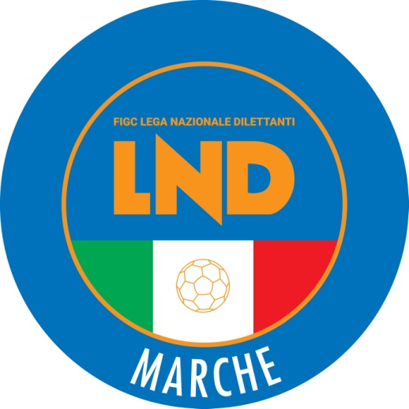 | Federazione Italiana Giuoco Calcio  Lega Nazionale Dilettanti  COMITATO REGIONALE MARCHE  Via Schiavoni, snc - 60131 ANCONA  CENTRALINO: 071 285601 - FAX: 071 28560403  sito internet: www.figcmarche.it  e-mail: crlnd.marche01@figc.it  pec: marche@pec.figcmarche.it
Stagione Sportiva 2020/2021

Comunicato Ufficiale N° 44 del 18/10/2020

SOMMARIO

SOMMARIO 1
COMUNICAZIONI DELLA F.I.G.C. 1
COMUNICAZIONI DELLA L.N.D. 1
COMUNICAZIONI DEL COMITATO REGIONALE 1
DELIBERE DELLA CORTE SPORTIVA DI APPELLO TERRITORIALE 2
composta da 2

COMUNICAZIONI DELLA F.I.G.C.

COMUNICAZIONI DELLA L.N.D.

COMUNICAZIONI DEL COMITATO REGIONALE

Modifiche al programma gare del 18/10/2020

CAMPIONATO ECCELLENZA

A seguito di comunicazione di sospetti casi di positività di infezione da Covid 19 e con l’accordo delle Società a gara MONTEFANO CALCIO A R.L./F.C. VIGOR SENIGALLIA. è rinviata.

Pubblicato in Ancona ed affisso all’albo del C.R. M. il 18/10/2020.

Il Segretario  (Angelo Castellana) | Il Presidente  (Paolo Cellini)

